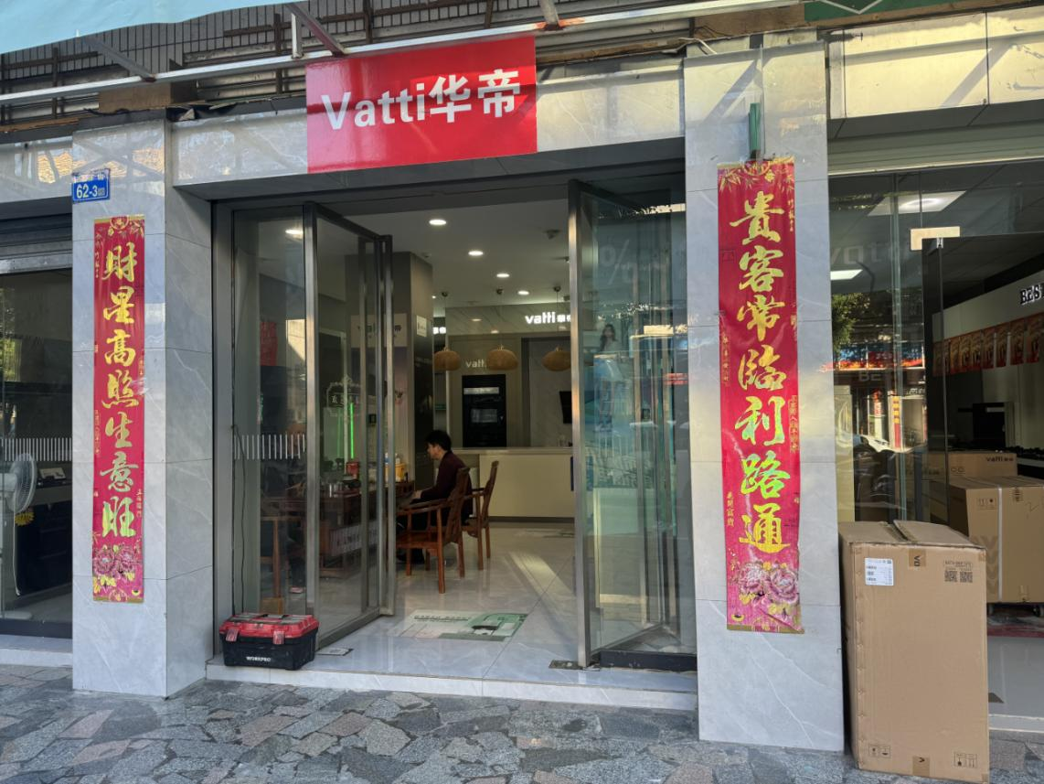

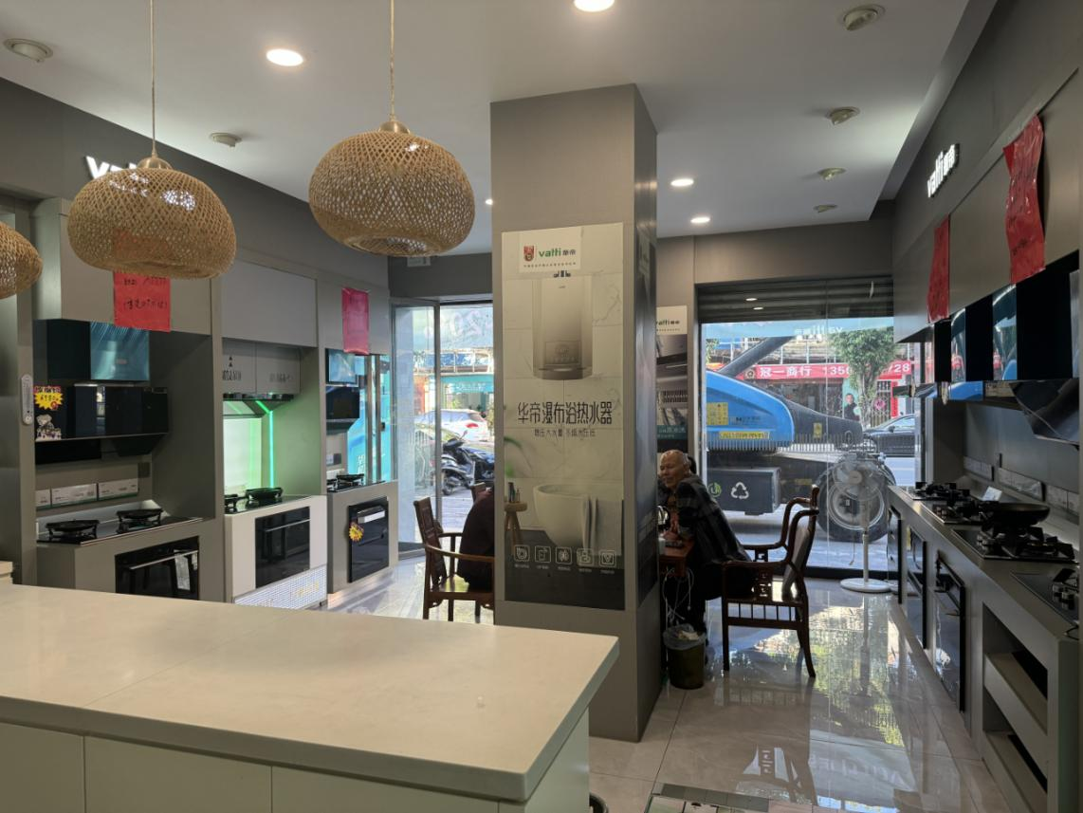

龙门县龙城街道西林路62-3号一幢办公楼一楼（原华帝厨具经营部）